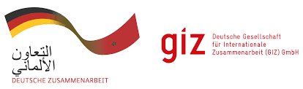

**BUREAU DE LA GIZ au MAROC**

**AVIS D’APPEL D’OFFRES**

**CoSoft N° 83433695**

La Deutsche Gesellschaft für Internationale Zusammenarbeit (GIZ) GmbH lance un appel d’offres relatif à l’Initiation des gestionnaires de bâtiments à l'Efficacité Energétique et à l'économie de l’énergie.

Si vous êtes intéressés, le dossier d’appel d’offres (DAO) peut être téléchargé depuis les pièces jointes ci-dessous :